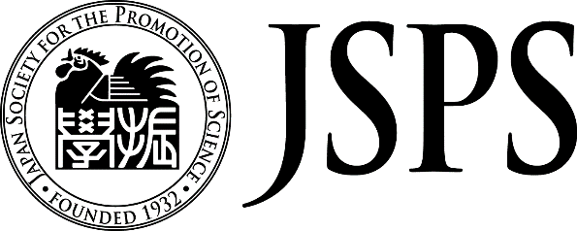第17回在英日本人研究者会議

**第6回　英国サバイバルセミナー**

　JSPSロンドンでは、英国のアカデミアでサバイバルしたい人、その道を選ぶか迷っている人、今まさにサバイバル真っ最中の人、すべての在英日本人研究者のための「第6回英国サバイバルセミナー」を、下記のように開催します。本セミナーでは、長年英国で研究者としてご活躍している先生から英国の大学でサバイブするためのアドバイスについてご講演いただくとともに、英国大学や研究所で、日本人研究者としてどうあるべきか、研究生活や日英共同研究への取り組み等についてパネルディスカッションを行います。また、交流の場としてネットワークレセプションを設けております。

**日時： 2024年7月4日（木）　15：00　～　19：00**

会場：JSPSロンドン　Lecturer Hall @Ground Floor　　<http://www.jsps.org/about/contact.html>

言語：日本語

プログラム：

14：30　開場、レジストレーション

15：00　開会　挨拶：小林直人 日本学術振興会ロンドン研究連絡センター所長

15: 05 挨拶：在英日本大使館　一等書記官　高橋　功 (tbc)

15：10　講演

University of Oxford

Academic Advisor　上田　泰己

15：30　日本学術振興会の事業等説明

　　　　妙見　由美子 ロンドン研究連絡センター副所長

15：40 パネルディスカッション

ファシリテーター：中山　尚美（Imperial College London）

パネリスト（あいうえお順）：

飯田史也　(University of Cambridge）

石原　純（Imperial College London）

梅村 真希（Cardiff University）

※　開始前に参加者からの自己紹介（１分程度）を行う

17:30 レセプション

　　　・写真撮影

　　　・乾杯

19:00　 終了

（参考）第5回のパネルディスカッションの様子

<https://www.jsps.org/jsps_newsletter/files/JSPSNL_72.pdf#page=4>

参加登録：

**参加は無料ですが、事前に登録が必要です。会場の都合上、先着50名といたします。**

**登録は、2024年6月26日までに**[**lon-info@overseas.jsps.go.jp**](mailto:lon-info@overseas.jsps.go.jp)

**宛にご返信ください。**

**また、現時点でJBUKに登録されていない日本人研究者も参加いただくことは可能ですので、もしJBUKに登録していない日本人の研究者で、参加を希望する方がいらっしゃいましたら、本セミナーをご紹介ください。**

**※パネルディスカッションで話したい議題・質問も受け付けております。**

※JBUK会員として登録いただいている個人情報について、氏名（英語・日本語）、所　属機関・学部、職位、研究分野、メールアドレスを参加者名簿として当日、参加者全員に配布します。登録内容に変更がある場合、その旨お知らせください。

氏名（日本語）：

氏名（英語）：

所属機関、学部：

職位：

研究分野：

メールアドレス：

※当日は会の様子を撮影し、Web等の広報媒体にて使用いたしますことをご了承ください。

〇旅費の支給について

遠方からご参加いただく若手研究者の皆様へ旅費（交通費のみ。宿泊費は不可）を支給いたします。下記に該当する若手研究者で支給を希望される方は参加登録とともにお申し出ください。

【対象者】博士課程在学者及びPhD取得後5年以内の研究者で、Zone(1-9)外の遠方よりお越しになる方。

（参考）

支給額は当センターの規程に基づき、片道の距離に応じて決定します。

（上限額又は上限を下回る場合は実費を支給）

片道分の距離　：往復分の交通費の上限

Zone(1‐9)外‐200 マイル：上限￡080

200 - 250 マイル：上限￡110

250 - 300 マイル：上限￡140

300 - 400 マイル：上限￡170

400マイルを超える場合：上限￡220

※Greater London Travel Zone 内は不支給